

Contenido

**1. Tabla de versiones 1**

**2. Resumen ejecutivo 1**

**3. Introducción 1**

**4. Contenidos 2**

**5. Conclusión 3**

**6. Bibliografía 3**

1. Tabla de versiones

| **Tabla de versiones** | | |
| --- | --- | --- |
| **Versión** | **Fecha** | **Descripción** |
| 1.0 | 25/05/2023 | Creación del documento |
| 1.1 | 26/05/2023 | Versión final del documento |

1. Resumen ejecutivo

*Este documento contiene el análisis de los test referentes al entregable D04 correspondiente al “Student 4” correspondiente a Alejandro Ortiz Pagador.*

1. Introducción

Ahora vamos a analizar la implementación de los test del entregable D04 y su desempeño

1. Contenidos

Tests realizados:

* Tests funcionales:

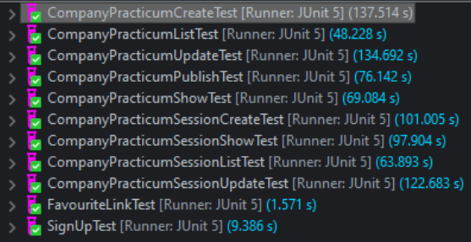

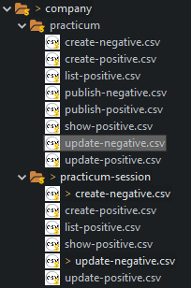

1. Conclusión

En este entregable se han realizado todas las tareas definidas por el documento de requisitos, por lo que se considera que la entrega ha sido satisfactoria.

1. Bibliografía

No aplica